**جــــامعــــــــة النجاح الوطنية**

**كليـــــة الدراســــــــات العليــــــا**

**عنوان الرسالة/الأطروحة كما اعتمد من كلية الدراسات العليا**

**إِعداد**

اسم الطالب كما هو مسجل رسميا في الجامعة

**إشراف**

**اسم المشرف الأول**

**اسم المشرف الثاني**

**قدمت هذه الرسالة/الأطروحة استكمالا لمتطلبات الحصول علي درجه الماجستير/دكتوراه في اسم البرنامج، من كلية الدراسات العليا، في جامعة النجاح الوطنية، نابلس- فلسطين.**

**العام الدراسي**

**عنوان الرسالة/الأطروحة كما اعتمد من كلية الدراسات العليا**

إِعداد

**اسم الطالب كما هو مسجل رسميا في الجامعة**

نوقشت هذه الرسالة/الأطروحة بتاريخ 00/00/0000م، وأجيزت:

|  |  |
| --- | --- |
| اسم المشرف الاول  المشرف الرئيسي | التوقيع |
| اسم المشرف الثاني  المشرف الثاني | التوقيع |
| اسم الممتحن الخارجي  الممتحن الخارجي | التوقيع |
| أاسم الممتحن الداخلي  الممتحن الداخلي | التوقيع |

الإهداء

يقوم الباحث بإضافة بعض عبارات الإهداء المختصرة ويخص بها من يريد من أفراد أسرته والأصدقاء والزملاء

الشكر

يقدم الباحث شكرأ وتقديراً للجهات التي ساهمت بإخراج العمل وإتمام الرسالة بما في ذلك أعضاء لجنة المناقشة والمؤسسات والجهات التي سيرت إجراءات التطبيق.

الإقرار

أنا الموقع أدناه مقدم الرسالة التي تحمل عنوان:

**عنوان الرسالة كما اعتمد من كلية الدراسات العليا**

أقر بأن ما اشتملت عليه هذه الرسالة هي نتاج جهدي الخاص، باستثناء ما تمت الإشارة اليه حيثما ورد، وأن هذه الرسالة ككل أو أي جزء منها لم يقدم من قبل لنيل أية درجة أو لقب علمي أو بحثي لدى أية مؤسسة تعليمية أو بحثية أخرى.

|  |  |
| --- | --- |
| **اسم الطالب:** | **_____________________________________** |
| **التوقيع:** | **_____________________________________** |
| **التاريخ:** | **_____________________________________** |

فهرس المحتويات

الإهداء ‌ج

الشكر ‌د

الإقرار ‌ه

فهرس المحتويات ‌و

فهرس الجداول ‌ز

فهرس الاشكال ‌ح

فهرس الملاحق ‌ط

الملخص ‌ي

الفصل الاول 1

المقدمة/سياق الدراسة والاطار النظري 1

الفصل الثاني 2

منهجية الدراسة 2

الفصل الثالث 3

نتائج الدراسة (ان وجدت) 3

الفصل الرابع 5

مناقشة النتائج (ان وجدت) 5

قائمة الإختصارات والرموز 6

المراجع العلمية 7

الملاحق 8

Abstract b

فهرس الجداول

جدول 1: جدول تقليدي لنظام APA 3

جدول 2: جدول تقليدي لنظام APA 4

فهرس الاشكال

صورة 1: مثال على صورة 4

صورة 2: مثال على صورة 4

فهرس الملاحق

ملحق ‌أ 9

ملحق ‌ب 10

**عنوان الرسالة كما أقرت من كلية الدراسات العليا**

**اعداد**

اسم الطالب كما هو مسجل رسميا في الجامعة

**إشراف**

**اسم المشرف الأول**

**اسم المشرف الثاني**

الملخص

يتضمن ملخص الدراسة وصفاً مختصراً لخلفية الدراسة وأهدافها والمنهجية المستخدمة وأهم النتائج والإستنتاجات التي توصلت إليها، على أن يتضمن الملخص كذلك عدداً من الكلمات المفتاحية من ثلاث إلى خمس كلمات.

الفصل الاول

المقدمة/سياق الدراسة والاطار النظري

يتم دمج الإطار النظري مع الدراسات السابقة، إذ تستخدم الدراسات السابقة لتدعيم محتوى الإطار النظري، على أن يتضمن الإطار النظري التعريفات، والمفاهيم، والنظريات، ووجهات النظر ذات الصلة بموضوع الدراسة، وينتهي الإطار النظري بإضافة ما يلي وبحسب الحاجة:

* مصطلحات وتعريفات الدراسة إن وجدت.
* مشكلة الدراسة وأسئلتها.
* أهداف الدراسة.
* أهمية الدراسة.
* فرضيات الدراسة إن وجدت.

الفصل الثاني

منهجية الدراسة

كما هو موضح أدناه، ويمكن مخالفة ذلك في بعض التخصصات الإنسانية:

* تصميم الدراسة.
* مجتمع الدراسة.
* عينة الدراسة.
* أدوات الدراسة ومؤشرات صدقها وثباتها.
* خطة التحليل إن وجدت (التحليل الإحصائي).
* إجراءات الدراسة.
* الإجراءات الأخلاقية في الدراسة إن وجدت.

الفصل الثالث

نتائج الدراسة (ان وجدت)

يتضمن هذا الفصل عرضاً لأهم النتائج التي توصلت إليها الدراسة وفقاً للأسئلة والفرضيات التي انطلقت منها الدراسة.

جدول 1

*جدول تقليدي لنظام APA*

|  |  |  |  |  |  |
| --- | --- | --- | --- | --- | --- |
| اسم العمود |  | العمود الأول | العمود الثاني | العمود الثالث | العمود الرابع |
| الصف الأول |  | x | x | x | x |
| الصف الثاني |  | x | x | x | x |
| الصف الثالث |  | x | x | x | x |
| الصف الرابع |  | x | x | x | x |
| الصف الخامس |  | x | x | x | x |
| الصف السادس |  | x | x | x | x |

*ملاحظة*. لمزيد من التفاصيل انظر تعليمات نظام APA

جدول 2

*جدول تقليدي لنظام APA* *Chi-Square Sample Templat*

|  |  |  |  |  |  |  |  |
| --- | --- | --- | --- | --- | --- | --- | --- |
| القرار | غير موافق غير متاكد موافق  n % n % n | | | | | | X |
| x | x | x | x | x | x | x | x |
| x | x | x | x | x | x | x | x |
| x | x | x | x | x | x | x | x |
| x | x | x | x | x | x | x | x |
| x | x | x | x | x | x | x | x |

*ملاحظة. لمزيد من التفاصيل انظر تعليمات نظام APA*

صورة 1

*مثال على صورة*



صورة 2

*مثال على صورة*

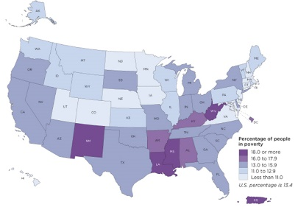

الفصل الرابع

مناقشة النتائج (ان وجدت)

على أن يتضمن هذا الفصل محددات الدراسة (Limitations) ضمن عنوان فرعي (آخر فقرة أو فقرتين في فصل المناقشة)، وعنوان فرعي آخر يتضمن خلاصة الدراسة (Conclusions) والتوصيات (Recommendations).

قائمة الإختصارات والرموز

|  |  |
| --- | --- |
| **الإختصار** | **المعنى** |
| الأساسي | المعجم العربي الأساسي |
| التحرير | رئيس تحرير المعجم |
| التكملة | تكملة المعاجم العربية لدوزي |
| القاموس | القاموس المحيط |
| الكتاب | كتاب سيبويه |

المراجع العلمية

**القرآن الكريم**

الأسدي، سعود: **أغاني من الجليل أشعار زجلية**، د. ط، مطبعة واوفست الحكيم، الحكيم، الناصرة, 1976.

اسماعيل، عزالدين: **التفسير النفسي للأدب**، ط4, مكتبةغريب، د. ت

اسماعيل، عزالدين: **الشعر العربي المعاصر، قضاياه وظواهره الفنية والمعنوية**، ط3, دار الفكر العربي, (د. ت).

أنيس، ابراهيم: **الأصوات اللغوية**، مكتبة أنجلو المصرية، ط4, 1971.

**موسيقى الشعر**، ط1, مطبعة أنجلو المصرية، 1952.

بدوي، عبده: **دراسات في النص الشعري في العصر العباسي**، ط2، دار الرفاعي، الرياض، 1984م.

البرغوثي، عبد اللطيف: **الأغاني الشعبية في فلسطين والأردن**، ط1, مكتبة الوثائق والأبحاث، 1979.

الملاحق

تحدد الملاحق تفصيلات لا تتسع لها عناصر الرسالة الأخرى، حيث تحتوي على وصف تفصيلي لبعض عناصر الرسالة /الأطروحة التي لا تتسع لها عناصر الرسالة الأخرى على إيراد تفصيلاتها.

ويشار للملحق في النص من خلال الإشارة إلى رمزه، إذ تعطى الملاحق الرموز أ، ب، ج، ...

ملحق ‌أ

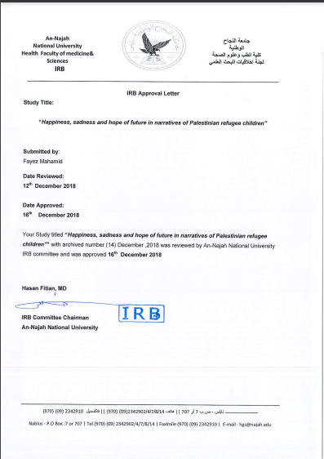

ملحق ‌ب

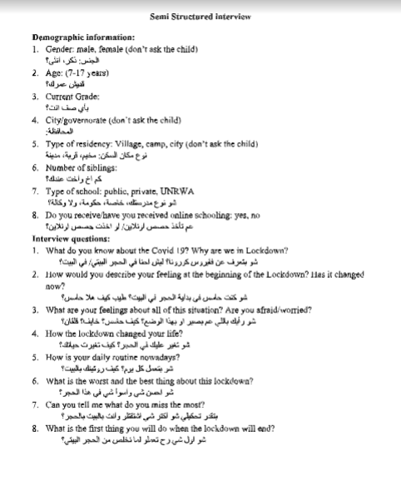



**An-Najah National University**

**Faculty of Graduate Studies**

**TITLE OF THESIS\DISSERTATION AS APPROVED BY FACULTY OF GRADUATE STUDIES**

**By**

**The Name of Student as Registered in the University**

**Supervisors**

**The Name of Supervisor**

**The Name of Co-Supervisor**

**This Thesis\Disseration is Submitted in Partial Fulfillment of the Requirements for the Degree of Master\PhD program name, Faculty of Graduate Studies, An-Najah National University, Nablus - Palestine.**

**Year**

**TITLE OF THESIS\DISSERTATION AS APPROVED BY FACULTY OF GRADUATE STUDIES**

**By**

**The Name of Student as Registered in the University**

**Supervisor**

**The Name of Supervisor**

# Abstract

The abstract should include a brief description of the theoretical background, aims, methodology, main results and conclusions of the study, it should also include related keywords (3 - 5).